1. Mit Art der Daten vertraut machen, parsen, FDR und q-value berechnen, Pseudo-ROCs zeichnen (Ordner ‚Erste Aufgabe‘)
2. Richtige Daten mit XL bekommen, Skript aus ‚Erste Aufgabe‘ anwenden, Pseudo-ROCs für XL und nicht-XL zeichnen.
3. GitHub anlegen
4. Rang-Spalte hinzufügen und jeweils nur Rang 1 für ROCs benutzen
   1. Vorher (alle Einträge mit entspr. Q-Value, fast method, orange: XL, blue: non-XL):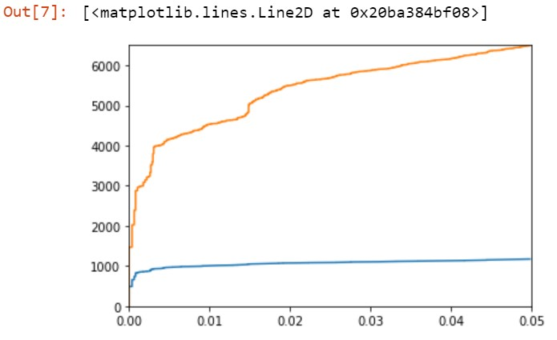
   2. Nachher (nur Rang-1-Einträge, fast method, orange:XL, blue: non-XL):

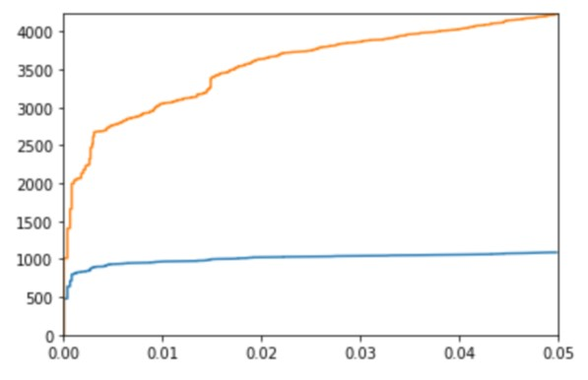

1. Einlesen in lineare ML-Ansätze und ML-package scikit Learn
2. Percolator-Algorithmus nachbauen
3. Cross-Validation einbauen